**TRƯỜNG ĐẠI HỌC CÔNG NGHIỆP HÀ NỘI**

**KHOA CÔNG NGHỆ THÔNG TIN**

**BÁO CÁO THỰC NGHIỆM HỌC PHẦN**

**ĐỒ HỌA MÁY TÍNH**

**ĐỀ TÀI**

**Mô phỏng gian hàng bán các mô hình đồ chơi được lắp ráp từ các khối gỗ bằng OpenGL khả lập trình và Visual C++**

| **Giảng viên hướng dẫn** | : | Ths. Vũ Minh Yến |
| --- | --- | --- |
| **Nhóm** | : | 12 |
| **Mã lớp** | : | 20233IT6010001 |
| **Sinh viên thực hiện** | : | Đào Xuân Đông - 2021602066  Đỗ Văn Hùng - 2021602623  Nguyễn Đức Huy - 2021601675  Nguyễn Tiến Dũng - 2019600428 |

# 

## LỜI CẢM ƠN

Sự phát triển của khoa học kĩ thuật, kinh doanh và công nghệ luôn luôn thuộc vào khả năng truyền đạt thông tin của chúng ta, hoặc thông qua các bits dữ liệu lưu trữ trong microchip hoặc thông qua giao tiếp bằng tiếng nói. Câu châm ngôn từ xa xưa “một hình ảnh có giá trị hơn cả vạn lời” hay “trăm nghe không bằng một thấy” cho thấy ý nghĩa rất lớn của hình ảnh trong công việc truyền tải thông tin. Hình ảnh bao giờ cũng cảm nhận nhanh và dễ dàng hơn, đặc biệt trong trường hợp bất đồng ngôn ngữ. Do đó không có gì ngạc nhiên khi ngay từ khi xuất hiện máy tính, các nghiên cứu đã cố gắng sử dụng nó để phát minh ra các hình ảnh sử dụng trên màn hình. Trong suốt 50 năm phát triển của máy tính, khả năng phát sinh hình ảnh của chúng ta đã đạt tới mức bây giới hầu như tất cả máy tính đều có khả năng đồ họa.

Đồ họa máy tính là một trong những lĩnh vực lí thú và phát triển nhanh nhất của tin học. Ngay từ khi xuất hiện, đồ họa máy tính đã có sức lôi cuốn mãnh liệt, cuốn hút rất nhiều lĩnh vực khác nhau như: khoa học, nghệ thuật, kinh doanh, quản lý, ... Tính hấp dẫn và đa dạng của đồ họa máy tính có thể được minh họa rất trực quan thông qua việc khảo sát các ứng dụng của nó.

Và có thể hiểu rõ hơn về kỹ thuật đồ họa máy tính chúng em đã tìm hiểu và hoàn thành bài tập lớn về đề tài **“*Mô phỏng gian hàng bán các mô hình đồ chơi được lắp ráp từ các khối gỗ bằng OpenGL khả lập trình và Visual C++*”**.

Trong quá trình làm bài chúng em đã hết sức cố gắng song chắc chắn không thể tránh khỏi thiếu sót, vì vậy rất mong có sự đóng góp ý kiến của quý thầy cô và các bạn.

*Chúng em xin chân thành cảm ơn!*

***Nhóm sinh viên thực hiện***

**MỤC LỤC**

LỜI CẢM ƠN 1

Chương 1. XÁC ĐỊNH VÀ PHÂN TÍCH BÀI TOÁN 4

1.1. Bài toán 4

1.2. Mô tả các đối tượng cần thiết kế 4

1.2.1. Xe ô tô mui trần bằng gỗ 4

1.2.2. Robot đồ chơi bằng gỗ 5

1.2.3. Xe tăng bằng gỗ 6

1.2.4. Quầy thu ngân 6

1.2.5. Xe tải 8

1.2.6. Quạt trần 8

1.3. Mô tả bố cục khung cảnh chung 9

1.4. Mô tả kịch bản 9

Chương 2. CÀI ĐẶT CHƯƠNG TRÌNH 10

2.1. Kỹ thuật xây dựng mô hình xe ô tô mui trần 10

2.1.1. Mô hình phân cấp 10

2.1.2. Mô tả 10

2.2. Kỹ thuật xây dựng mô hình Robot đồ chơi 11

2.2.1. Mô hình phân cấp 11

2.2.2. Mô tả 12

2.3. Xe tăng 11

2.3.1. Mô hình phân cấp 11

2.3.2. Mô tả 12

2.4. Xe tải 12

2.4.1. Mô hình phân cấp 13

2.4.2. Mô tả 13

2.5. Kỹ thuật điều khiển camera 13

2.6. Phép chiếu phối cảnh 15

2.7. Kỹ thuật chiếu sáng 15

Chương 3. KẾT QUẢ ĐẠT ĐƯỢC 17

3.1. Mô hình chung 17

3.2. Mô hình xe mui trần 19

3.3. Mô hình robot 20

3.4. Mô hình xe tăng 21

3.5. Mô hình quầy thu ngân 22

3.6. Mô hình xe tải 23

3.7. Điều khiển camera 25

**KẾT LUẬN 3****1**

**TÀI LIỆU THAM KHẢO** **32**

DANH MỤC HÌNH ẢNH

| Tên hình | Số trang |
| --- | --- |
| Hình 1.1: Xe ô tô mui trần | 4 |
| Hình 1.2: Robot đồ chơi bằng gỗ | 5 |
| Hình 1.3: Xe tăng bằng gỗ | 6 |
| Hình 1.4 : Quầy thu ngân | 7 |
| Hình 1.5: Xe tải | 8 |
| Hình 1.6: Quạt trần | 9 |
| Hình 2.1: Phép chiếu bối cảnh | 15 |
| Hình 2.2: Mô hình chiếu sáng Blinn- Phong | 15 |
| Hình 3.1: Mô hình phòng 1 | 17 |
| Hình 3.2: Mô hình phòng 2 | 18 |
| Hình 3.3: Mô hình xe ô tô mui trần | 19 |
| Hình 3.4: Mô hình Robot đồ chơi | 20 |
| Hình 3.5: Mô hình xe tăng | 21 |
| Hình 3.6: Mô hình quầy thu ngân phòng 1 | 22 |
| Hình 3.7: Mô hình quầy thu ngân phòng 2 | 23 |
| Hình 3.8: Mô hình xe tải | 24 |
| Hình 3.9: Góc quay camera 1 phòng 1 | 25 |
| Hình 3.10: Góc quay camera 2 phòng 1 | 26 |
| Hình 3.11: Góc quay camera 3 phòng 1 | 27 |
| Hình 3.12: Góc quay camera 4 phòng 1 | 28 |
| Hình 3.13: Mô hình phòng 2 khi tắt điện | 29 |
| Hình 3.14: Góc quay camera 2 phòng 2 | 30 |
| Hình 3.15: Góc quay camera 3 phòng 2 | 30 |

## XÁC ĐỊNH VÀ PHÂN TÍCH BÀI TOÁN

### Bài toán

***Mô phỏng gian hàng bán các mô hình đồ chơi được lắp ráp từ các khối gỗ bằng OpenGL khả lập trình và Visual C++***

### Mô tả các đối tượng cần thiết kế

#### Xe ô tô mui trần bằng gỗ

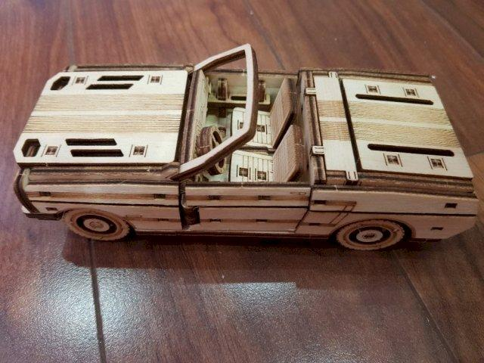

*Hình 1.1: Xe ô tô mui trần*

Mô hình có các chức năng:

* Di chuyển: tiến, lùi
* Trục xoay: trái, phải
* Mở cửa xe: lên, xuống
* Quay bánh lái: trái, phải

#### Robot đồ chơi bằng gỗ

**

*Hình 1.2: Robot đồ chơi*

Mô hình có các chức năng:

* + Xoay: xoay đầu 360 độ quanh trục Oy.
  + Xoay: xoay 360 độ quanh trục Ox, Oy.
  + Xoay hai tay: xoay 360 độ quanh trục Ox.
  + Di chuyển Robot.

#### Xe tăng bằng gỗ



*Hình 1.3: Xe Tăng*

Mô hình có các chức năng:

* + Di chuyển: tiến, lùi
  + Xoay: trái, phải
  + Xoay nòng súng: trái, phải, lên, xuống ,xoay theo trục Oy(360) và nâng hạ nòng theo trục Õ
  + Bắn đạn: bắn đạn theo hướng xoay nòng súng

#### Quầy thu ngân

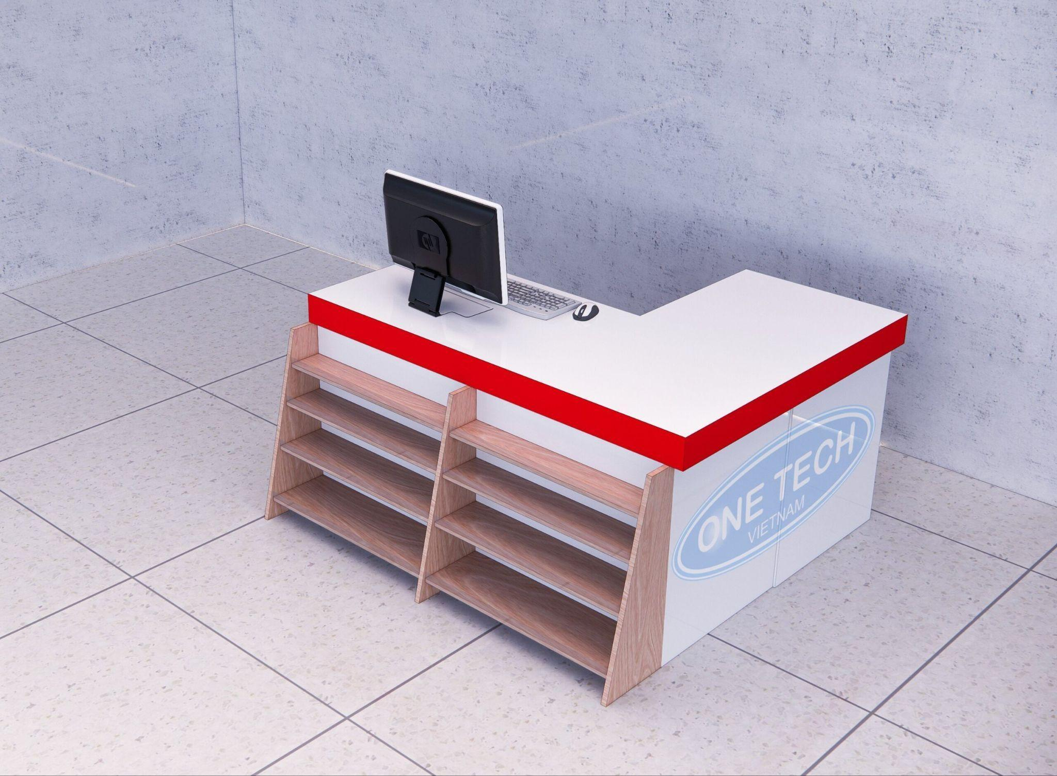

*Hình 1.4: Quầy thu ngân*

Mô hình có các chức năng:

* + Di chuyển: tiến, lùi
  + Xoay: trái, phải

#### Xe tải

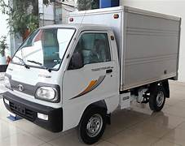

*Hình 1.5: Xe tải*

Mô hình có các chức năng:

* + Di chuyển: tiến, lùi, xoay phải, xoay trái
  + Cửa sau có thể mở ra và đóng vào 1 góc <110 độ

**1.2.6**. Quạt trần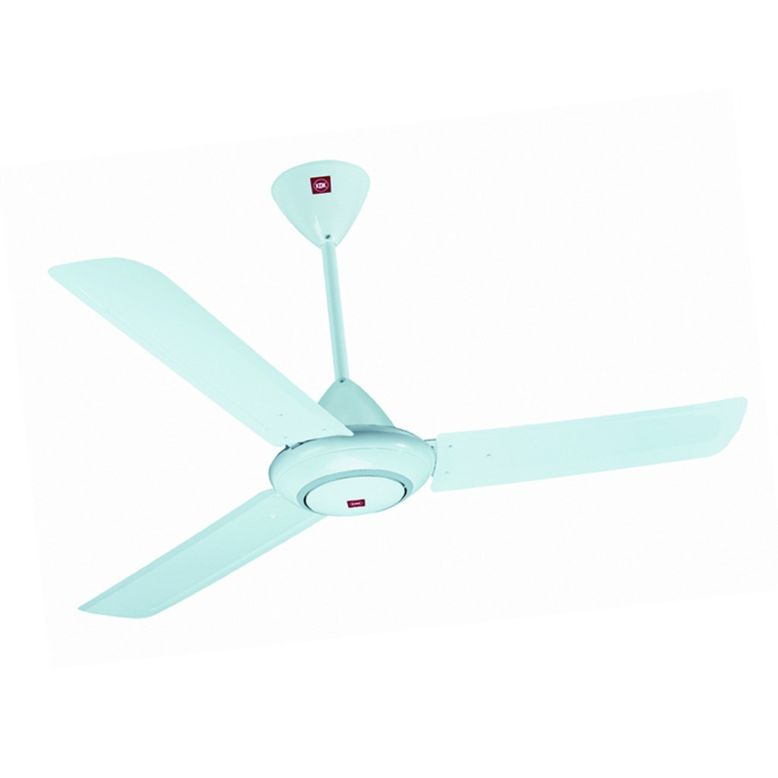

*Hình 2.6: Quạt trần*

Mô hình có các chức năng:

* + Di chuyển: xoay 360 độ

### Mô tả bố cục khung cảnh chung

Sẽ gồm 2 gian hàng là gian hàng 1 và gian hàng 2.

### Mô tả kịch bản

* Người xem có thể chọn nhìn toàn cảnh gian hàng.
* Người xem có thể tự di chuyển camera quan sát trái, phải, trên dưới từng trị trí.
* Người xem có thể điều khiển các mô hình có sự chuyển động.

## CÀI ĐẶT CHƯƠNG TRÌNH

### Kỹ thuật xây dựng mô hình xe ô tô mui trần

#### Mô hình phân cấp

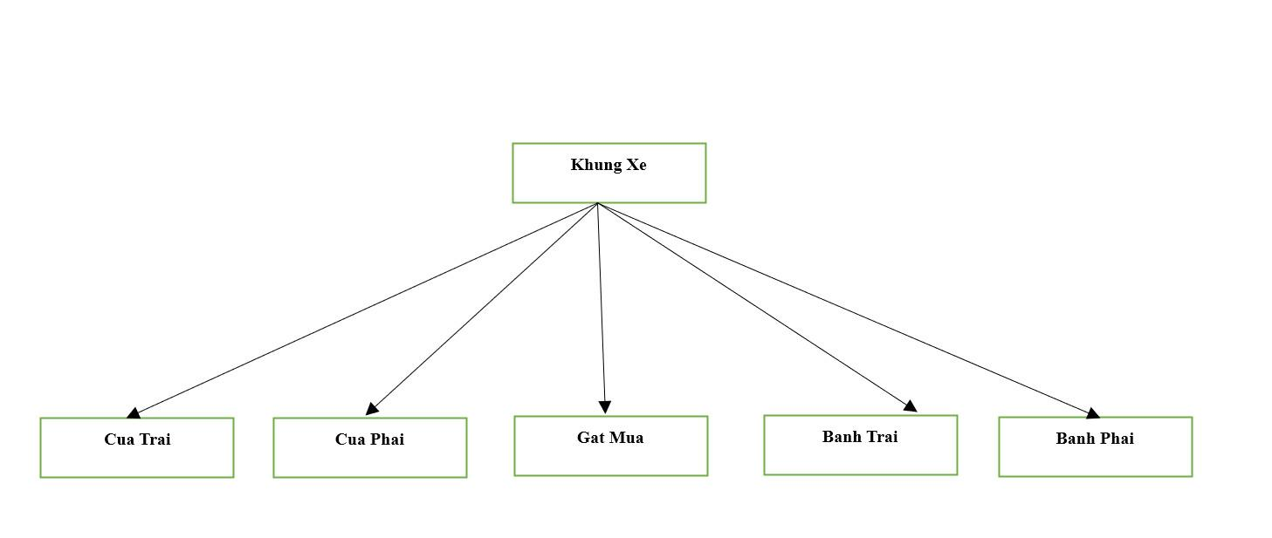

#### Mô tả

- Thân xe có thể tiến, lùi

- Cửa xe có thể nâng lên hạ xuống để mở

- Bánh xe có thể xoay trái phải

- Cần gạt mưa có thể chuyển động liên tục sang trái phải

- Đèn xe có thể bật tắt

### Kỹ thuật xây dựng mô hình Robot đồ chơi bằng gỗ

#### Mô hình phân cấp

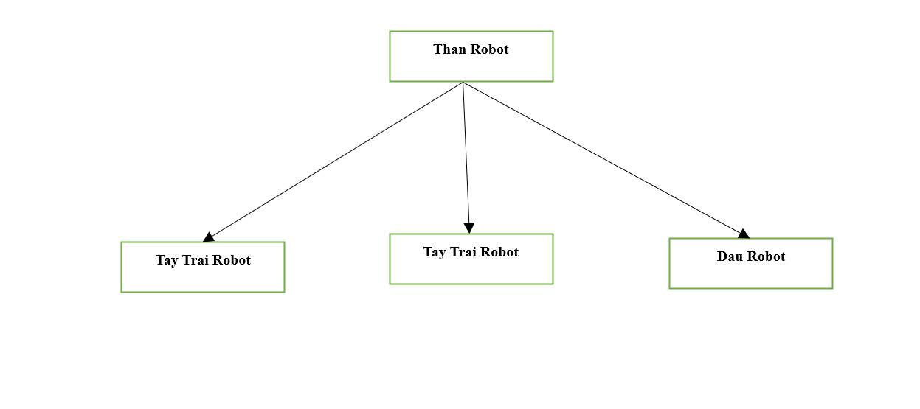

#### Mô tả

* Đầu Robot có thể xoay 360 độ.
* Hai tay Robot có thể xoay 360 độ.
* Robot có thể di chuyển.

### Xe Tăng

#### Mô hình phân cấp

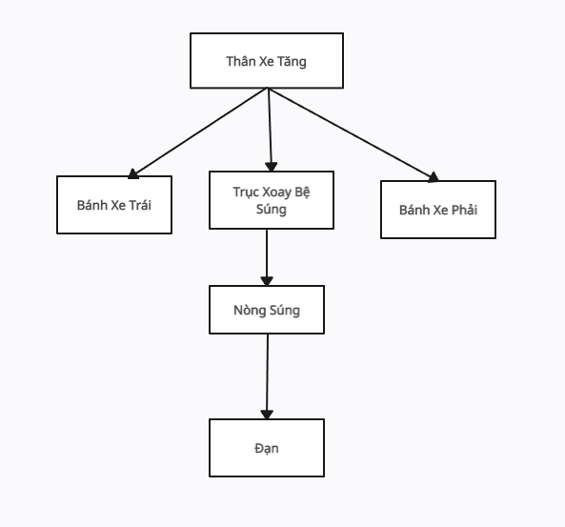

#### Mô tả

* Xe tăng có thể tiến lùi sang trái phải.
* Nòng súng có thể quay 360 độ và nâng hạ nòng súng.
* Đạn có thể bắn ra theo hướng của nòng súng.

### 

### Kỹ thuật xây dựng mô hình xe tải

#### Mô hình phân cấp

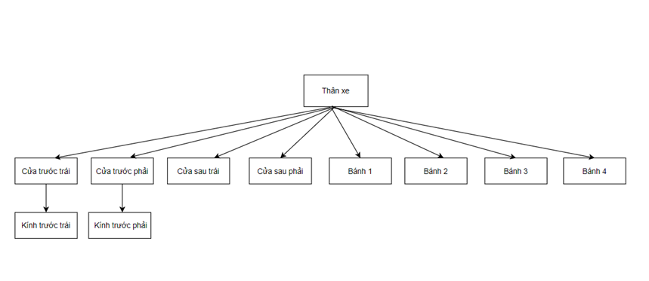

#### Mô tả

Mô hình xe tải gồm 3 phần chính: Thân xe, Cửa xe, Bánh xe

* Thân xe gồm thân trước và thân sau:
* Thân trước: gồm 1 tấm chắn trên, 4 cạnh trên, dưới phải, trái và 1 mặt kính được cố định và 4 cạnh của xe
* Thân sau: gồm 4 mặt trên, dưới, phải, trái
* Bánh xe: gồm 4 bánh mỗi bên 2 bánh
* Cánh cửa:
* 2 cánh trước mỗi cánh gồm 4 cạnh trên, dưới, trái, phải, tay cầm, kính cửa có thể trượt lên xuống đoạn 0.12, cánh cửa có thể đóng mở 1 góc 90 độ
* 2 cánh sau có thể đóng mở 1 góc 110 độ

### Kỹ thuật điều khiển camera

* Di chuyển sang trái phải lên xuống: Di chuyển (Translate) đồng thời tọa độ eye và at sang trái, phải, lên, xuống
* Di chuyển tiến: tăng zNear
* Di chuyển lùi: giảm zNear
* Quay trái phải lên xuống: thay đổi toạ độ của at
* Các phím điều khiển camera phòng 1

Phím w: tiến camera lên

Phím s: Lùi camera lên

Phím a: Dịch camera sang trái

Phím d: Dịch camera sang phải

Phím q: Nâng camera lên cao

Phím e: Hạ camera xuống

Phím j: Quay camera sang trái

Phím l: Quay camera sang phải

Phím i: Hướng camera lên trên

Phím k: Hướng camera xuống

* Các phím điều khiển camera phòng 2

Phím x và X: di chuyển camera theo trục Ox.

Phím y và Y: di chuyển camera theo trục Oy.

Phím z và Z: di chuyển camera theo trục Oz.

### Phép chiếu phối cảnh

* + Cài đặt các phép biến đổi Affine:
* Phép tịnh tiến
* Phép biến đổi tỉ lệ
* Phép quay tại gốc tọa độ
  + Phép chiếu phối cảnh Frustum (left, right, bottom, top, near, far)

*Hình 2.1: Phép chiếu phối cảnh*

### 2.7. Kỹ thuật chiếu sáng

* + Mô hình chiếu sáng Blinn – Phong (Phong sửa đổi)

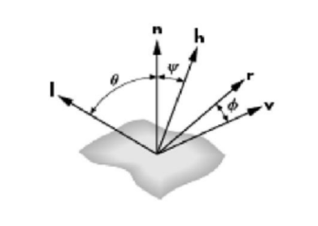

*Hình 2.2: Mô hình chiếu sáng Blinn-Phong*

**Công thức:**

## KẾT QUẢ ĐẠT ĐƯỢC

### Mô hình chung

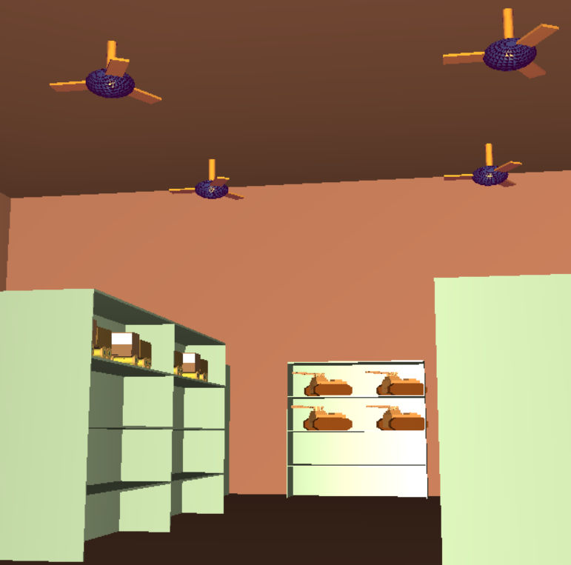

*Hình 3.1: Mô hình phòng 1*

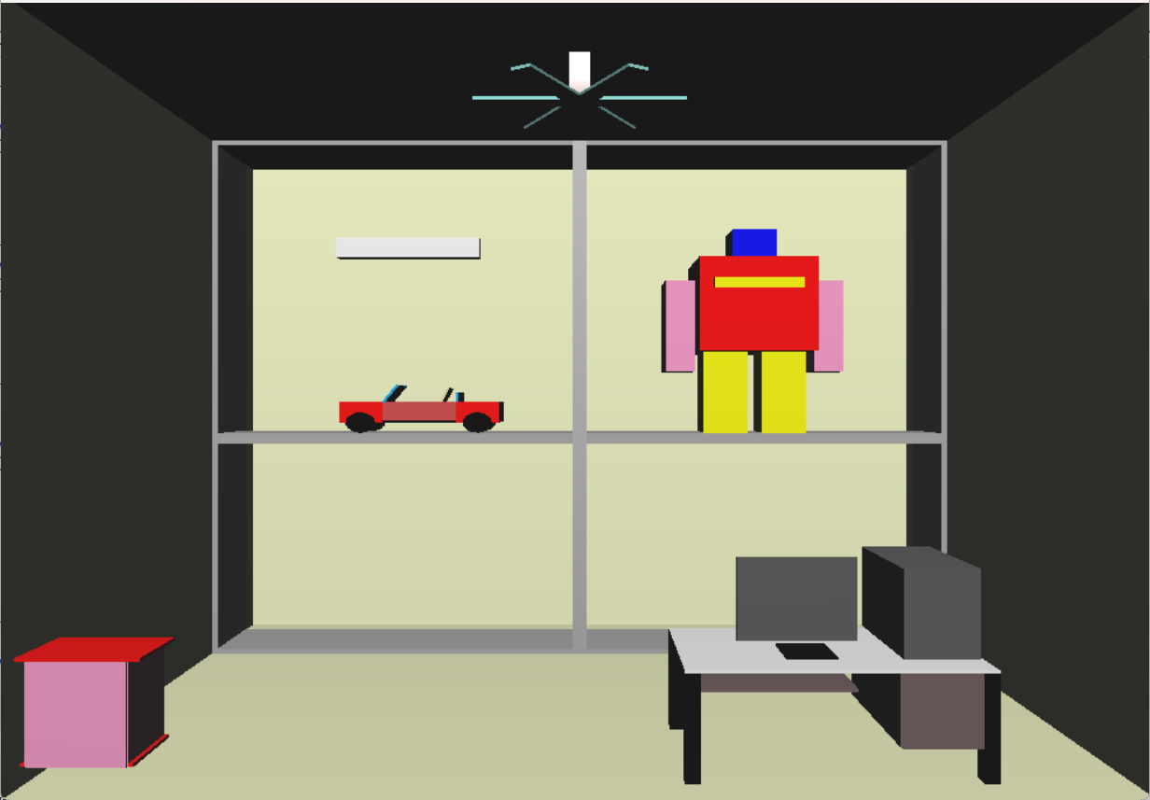

*Hình 3.2 Mô hình phòng 2*

Các phím điều khiển mô hình:

* Phím 0: Điều chỉnh quạt dừng lại.
* Phím 1: Điều chỉnh quạt quay chậm.
* Phím 2: Điều chỉnh quạt quay nhanh.
* Phím 4: Bật điện phòng.
* Phím 5: Tắt điện phòng.

### Mô hình ô tô mui trần

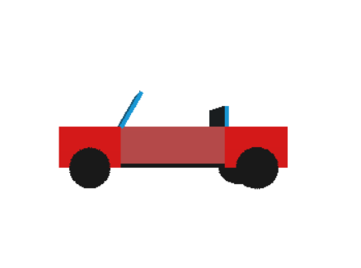

*Hình 3.3: Mô hình xe ô tô mui trần*

Các phím điều khiển mô hình:

* Nhấn phím để “a” quay theo quanh trục Oy ngược chiều kim đồng hồ, nhấn phím “A” để quay quanh trục Oy cùng chiều kim đồng hồ
* Nhấn phím để “b” quay theo quanh trục Ox ngược chiều kim đồng hồ, nhấn phím “B” để quay quanh trục Ox cùng chiều kim đồng hồ
* Nhấn phím “T” để xe di chuyển tiến
* Nhấn phím “t” để xe di chuyển lùi
* Nhấn phím “c” để xe mở cửa lên
* Nhấn phím “C” để đóng cửa xe xuống
* Nhấn phím “d” để quay bánh lái sang trái
* Nhấn phím “D” để quay bánh lái sang phải
* Nhấn phím “m” và “M” để bật tắt đèn xe
* Nhấn phím “g” để bật tắt cần gạt mưa

### Mô hình Robot đồ chơi bằng gỗ

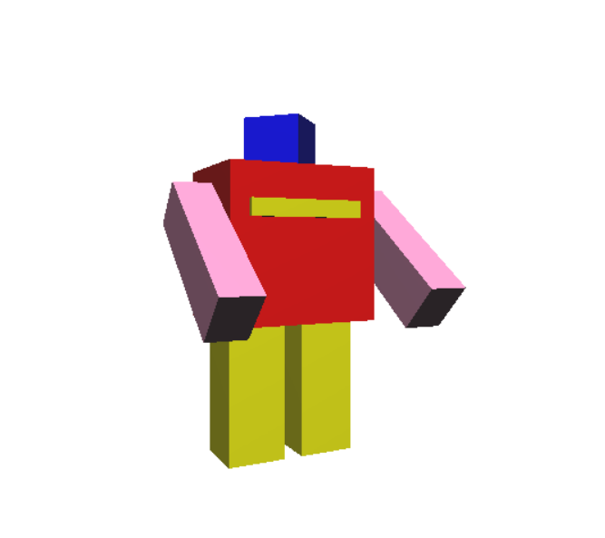

*Hình 3.4: Mô hình Robot đồ chơi*

Các phím điều khiển mô hình:

* Phím h: Xoay Robot quanh trục Oy theo chiều ngược kim đồng hồ.
* Phím H: Xoay Robot quanh trục Oy theo chiều kim đồng hồ.
* Phím j: Xoay Robot quanh trục Ox theo chiều ngược kim đồng hồ.
* Phím J: Xoay Robot quanh trục Ox theo chiều kim đồng hồ.
* Phím p: Xoay đầu Robot
* Phím o: Xoay hai tay Robot quanh trục Ox theo chiều kim đồng hồ.
* Phím O: Xoay hai tay Robot quanh trục Ox theo chiều ngược kim đồng hồ.

### Mô hình xe tăng

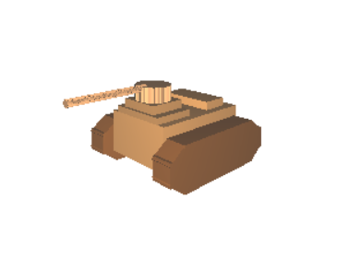

*Hình 3.5: Mô hình xe tăng*

Thực hiện tương tác: bấm phím “8” để bắt đầu điều khiển mô hình

Các phím điều khiển mô hình:

* Phím y: Xoay xe tăng theo trục Y
* Phím w: Tiến lên.
* Phím s: Lùi.
* Phím r: Xoay trục xoay nòng súng theo trục Y.
* Phím f: Nâng nòng súng.
* Phím F: Hạ nòng súng
* Phím b: Bắn đạn

### Mô hình quầy thu ngân

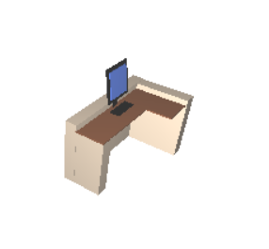

*Hình 3.6: Mô hình quầy thu ngân phòng 1*

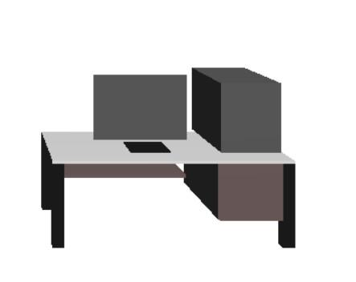

*Hình 3.7: Mô hình quầy thu ngân phòng 2*

* Nhấn phím K để kéo mở ngăn kéo bàn.

### Mô hình xe tải

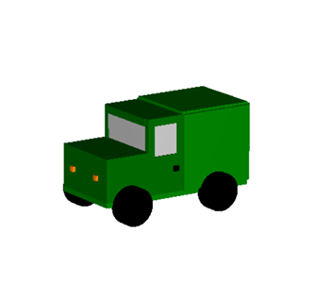

*Hình 3.8: Mô hình xe tải*

Thực hiện tương tác: bấm phím % để bắt đầu điều khiển mô hình

Các phím điều khiển mô hình:

* Nhấn phím để “n” quay phải, “N” để quay trái
* Nhấp phím “b” để mở cửa phải phía trước, “B” để đóng cửa
* Nhấp phím “c” để mở cửa trái phía trước, “C” để đóng cửa
* Nhấp phím “u” để mở cửa phải phía sau, “U” để đóng cửa
* Nhấp phím “r” để mở cửa trái phía sau, “R” để đóng cửa
* Nhấp phím “k” để kéo kính xuống, “K” để nâng kính lên

### 

### 3.8. Điều khiển camera

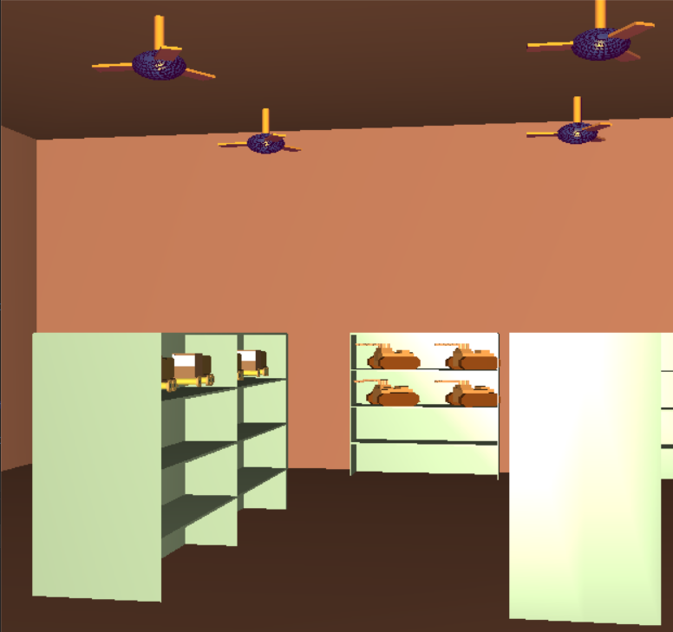

*Hình 3.9: Góc quay camera 1 phòng 1*

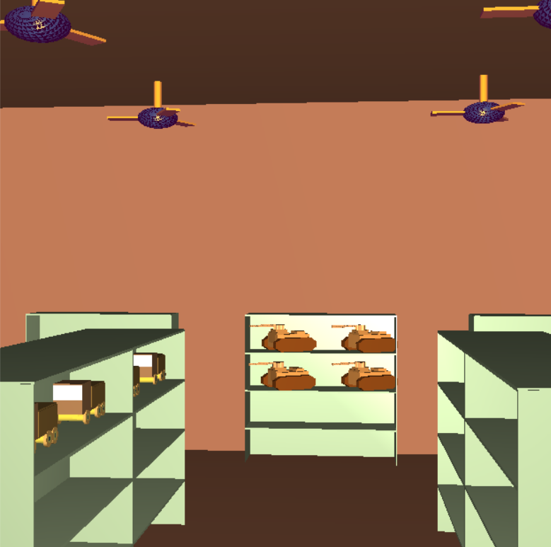

*Hình 3.10: Góc quay camera 2 phòng 2*

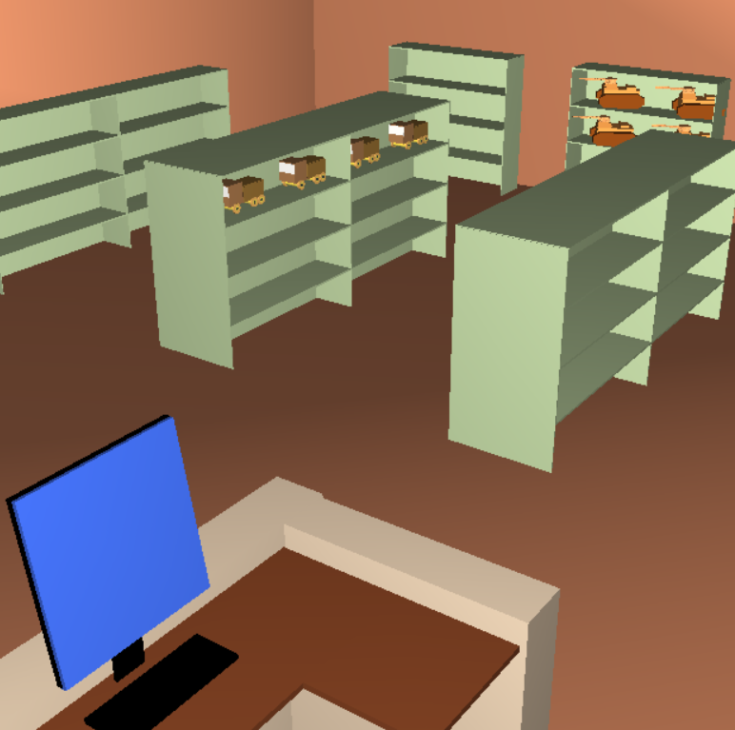

*Hình 3.11: Góc quay camera 3 phòng 1*

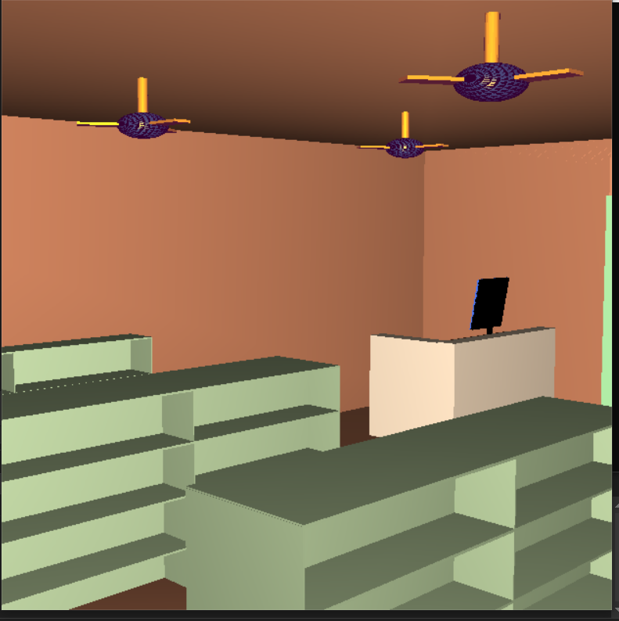

*Hình 3.12: Góc quay camera 4 phòng 1*

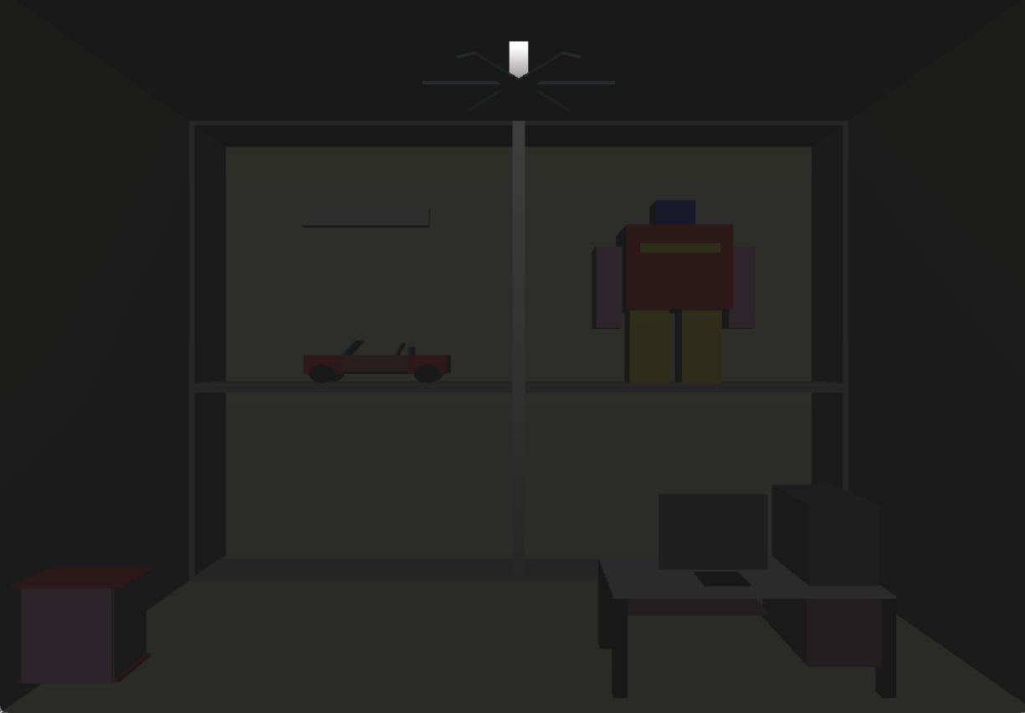

*Hình 3.13: Mô hình phòng 2 khi tắt điện*

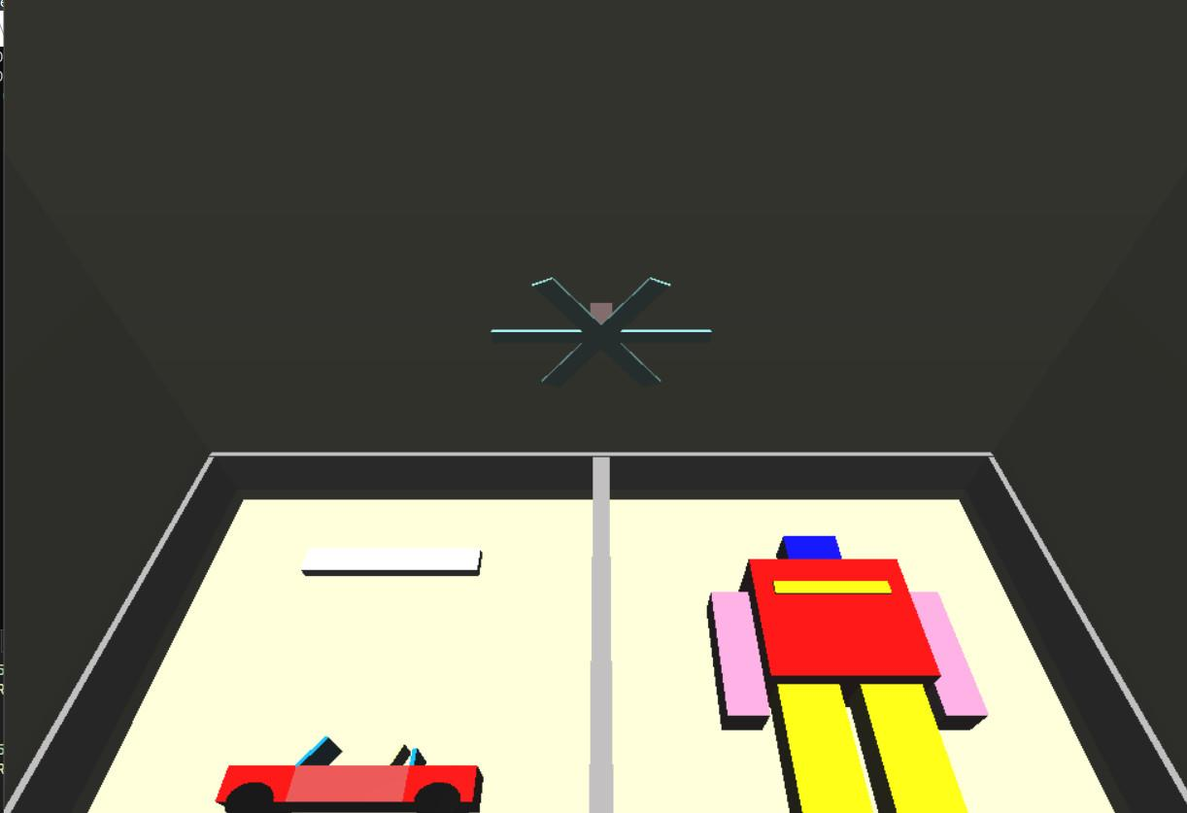

*Hình 3.14: Góc quay camera 2 phòng 2*

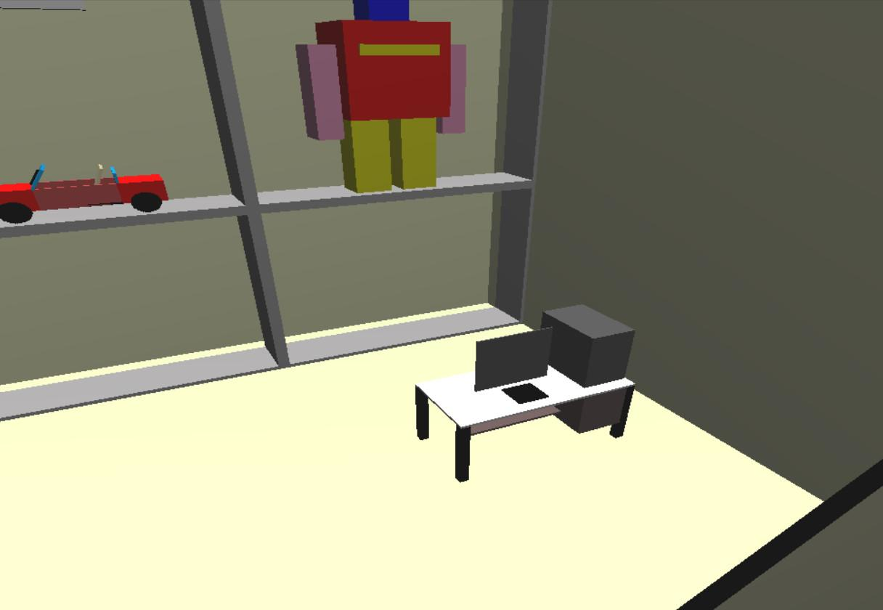

*Hình 3.15: góc quay camera 3 phòng 2*

# KẾT LUẬN

Qua việc thực hiện nghiên cứu đề tài **“*Mô phỏng gian hàng bán các mô hình đồ chơi được lắp ráp từ các khối gỗ bằng OpenGL khả lập trình và Visual C++*”**, nhóm chúng em đã tìm hiểu sâu hơn về môn đồ họa các khối hình và thuật toán. Việc thực hiện đề tài giúp cải thiện tư duy cố hữu trong code thành sáng tạo hơn.

Chúng em cảm ơn cô Vũ Minh Yến đã tận tình giảng dạy chúng em trong môn Đồ họa máy tính, giúp đỡ, đóng góp thêm ý kiến, ý tưởng trong quá trình nghiên cứu đề tài. Cô chia sẻ những tài liệu cùng sự giảng giải nhiệt tình của cô đã giúp chúng em hiểu hơn và hoàn thành tốt bài báo cáo.

***Chúng em xin chân thành cảm ơn!***

# TÀI LIỆU THAM KHẢO

[1] *Slide bài giảng và tài liệu học tập của Ths. Vũ Minh Yến*

[2]Trang Web*:* [*https://thebookofshaders.com/*](https://thebookofshaders.com/)

[3] Brian Curless. *Tập bài giảng môn Đồ họa máy tính của trường đại học Washington,* 2017.

[4] Dave Shreiner, Graham Sellers, John M. Kessenich, Bill M. Licea-Kane, *OpenGL Programming Guide,* Addison-Wesley, 8th Edition, 2013 (Redbook)

[5] Vũ Minh Yến, Vũ Đức Huy, Nguyễn Phương Nga, *Giáo trình ĐHMT trường ĐHCNHN*, NXB Khoa học Kỹ thuật, 2015.

[6] Các hình ảnh minh hoạ được lấy từ Internet.